Multiplication de matrices :

Processeur d’optimisation :
multi0 :

Tous d’abord en fait appelle a MAQAO qui vas analyse notre binaire et nous génère un rapport qui contiendra une vu générale sur notre programme aussi les déférents suggestion qui vans nous permettre d’améliorer la performance de notre programme .

global metrics :

nous allons initialiser notre analyse par la page d’accueille ,du rapport généré par MAQAO

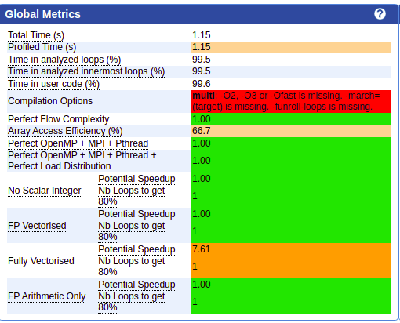

nous observant les différentes métrique de notre binaire analyse , on a pour le temps d’exécution de notre programme est de 1,5 S , le programme passe 99,5 % du temps dans les boucles les plus interne
nous a signale aussi des manque dans les options de compilation pour amélioré la performance nous suggère d’ajouté des flags de compilation qui sont [O3,Ofast] , -march=(cible) , -funroll-loops pour le prochaine binaire a fournir ,

nous informe du nombre des boucles que en doit optimiser afin d’obtenir une accélération de 80 % dans notre cas nous avons une boucle a optimiser et nous aurons 80 % des performances , les amélioration a apporte a la boucle serrant suggérer dans la rubrique LOOPS.

La première analyse fournie par le rapport nous a permet de repérer beaucoup de choses sur notre binaire

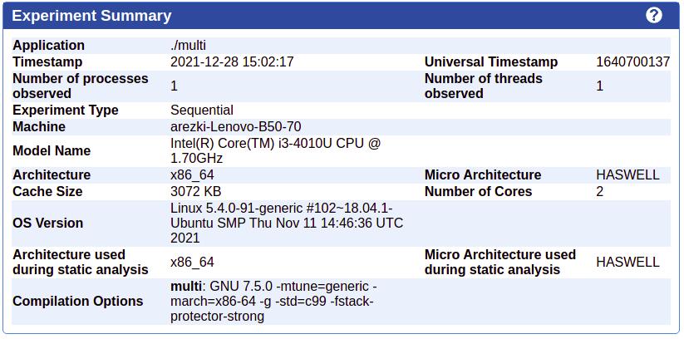
cette section nous résume l’expérience type de machine utiliser ,modèle de notre processeur et son architecture aussi la taille de son cache enfin les option de compilation utiliser et ceux que gcc a ajoute , donc cette partie nous indique aucune information sur les amélioration a fournir mais juste des détailles sur l’expérience .

Application :

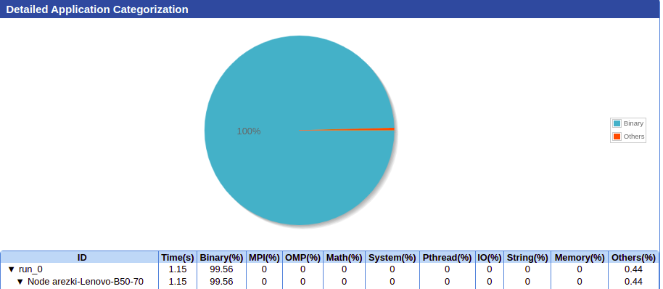

Dans cette rubrique il nous montre des détailles comment le temps est passe entre les différents catégories (BINARY,MPI,OMP,MATH,SYSTEM ,……)
la grande partie de notre code s’exécute au niveau binary(code utilisateur)
une tous petite partie qui dans others
loop :
Loop index :

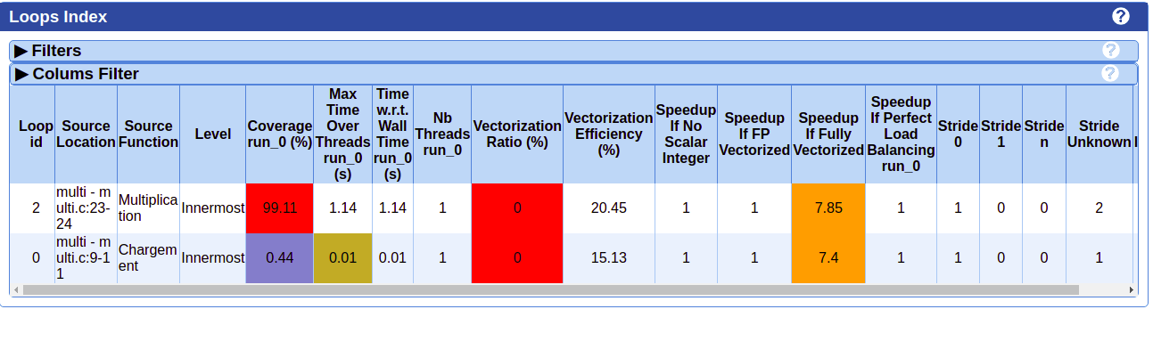
Il nous indique les boucles que nous devons optimiser afin d’obtenir un maximal de performance , leurs temps d’exécution aussi le taux de vectorisation ainsi que les speedup sur les améliorations a faire

Nous remarquant que une boucles a une couverture de 99.11 % alors on commence par cette boucle , on affiche son rapport CQA
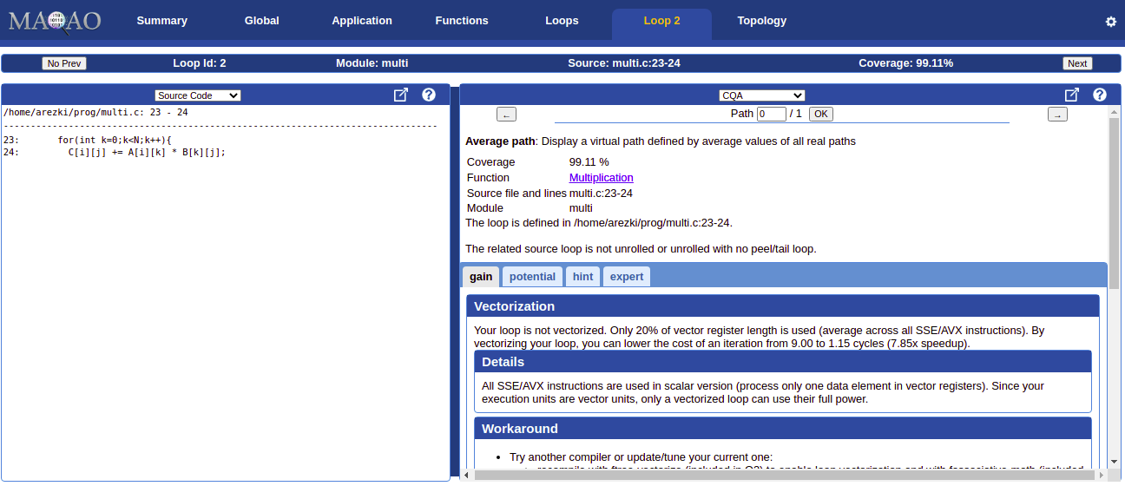

partie a gauche est le code source de la boucle , partie a droit nous montre les amélioration a effectue a notre boucle .

Gain :
vectorisation :

il nous suggère une amélioration de notre programme avec la vectorisation , cette section nous donne les instruction a utiliser ainsi que le travail a faire ,
nous propose aussi d ajoute les flags de vectorisation -ftree-vectorize disponible dans O3 et -fassociative-math disponible sur Ofast au prochaine compilation.
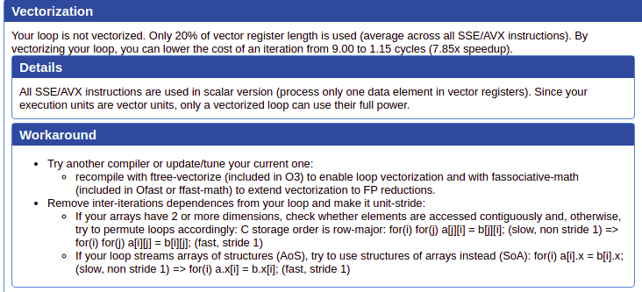

Optimisation :
multi1 :
Étape 1 :

Modification du makefile :
Nous avons ajoute l’ensemble des flags de compilation recommande par MAQAO (-O3 -Ofast
-march=native -funroll-loops -floop-unroll-and-jam )

Etape2 :

Applique les modification motionne dans la rubrique de vectorisation qui sont le changement de l’ordre des boucles imbrique dans la fonction de multiplication afin d’obtenir une vectorisation a 100 % et un spedup plus élèver de 7,85 fois .

Rapport MAQAO après l’ensemble des améliorations :

global Metrics :

On remarque après les modification du makfile et de la boucle de la fonctions de multiplication que temps d’exécution du programme est diminue de 1,15 a 0,05 qui est un grand gain de temps
la compilation est totalement correcte et les autres métriques sont tous en vert donc on est bon .

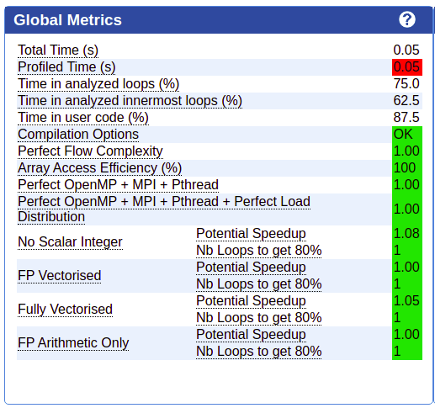
application

application :

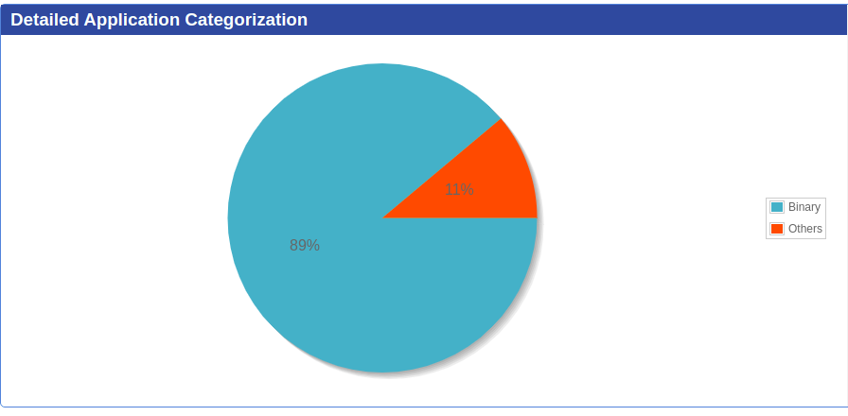
On remarque que après les changements fait 89 % uniquement du code qui s’exécute au niveau binary(code utilisateur)

loops :
Loop index :

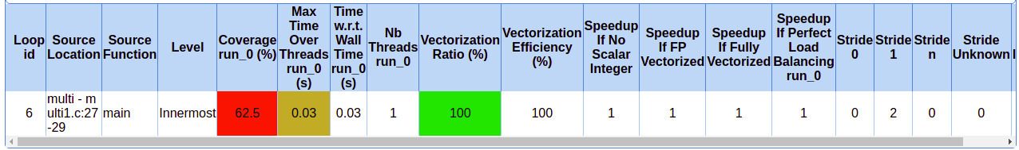

on voit que notre boucle est vectoriser a 100 % et converge vers 62,5 % .

